***Баскетбол***

1. Повторити правила техніки безпеки на уроках баскетболу.
2. Підготувати повідомлення «Розвиток баскетболу в Україні».
3. Повторити стройові команди.
4. Вивчити комплекс ЗРВ.
5. Повторити пересування в баскетболі.
6. Вивчити правила гри.
7. Вивчити правила зонного захисту.
8. Виконувати серійні стрибки.
9. Виконувати силові вправи: в – 3х10 р.; с – 2х7 р.; н – 2х5 р.
10. Виконувати вправи на рухливість стопи.
11. Виконувати нахили тулуба.
12. Виконувати вправи на координацію.
13. 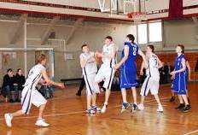Підготувати повідомлення «Спеціальна підготовка баскетболіста».
14. Закріпити подвійний крок.
15. Підготувати рухливу гру.
16. Виконувати жонглювання м’яча.
17. Закріпити техніку дії в захисті.
18. Закріпити техніку дії в нападі.
19. Повторити різновиди прийомів у баскетболі.
20. Повторити техніку взаємодії гравців.